任务申请部门 | 服务运营部 |  | 申请人 |  | 吕哲
任务提出时间 | 2020-6-22 |  | 要求完成时间 |  | 2020-6-23
客户姓名/职务 | 咸阳市环保局 |  | 联系电话 |  | 029-32085848
费用归属 | 晋豫陕服务区 |  | 合同名称 |  | 咸阳市运维合同
任务名称 | 大唐彬长发电有限责任公司停运期间发送电子督办问题
工作要求 | 大唐彬长发电有限责任公司二号机组（DA002）停运期间发送电子督办  云督办平台：http://duban.jointsky.com/ 用户名：18329582627 密码：LVZ123@com  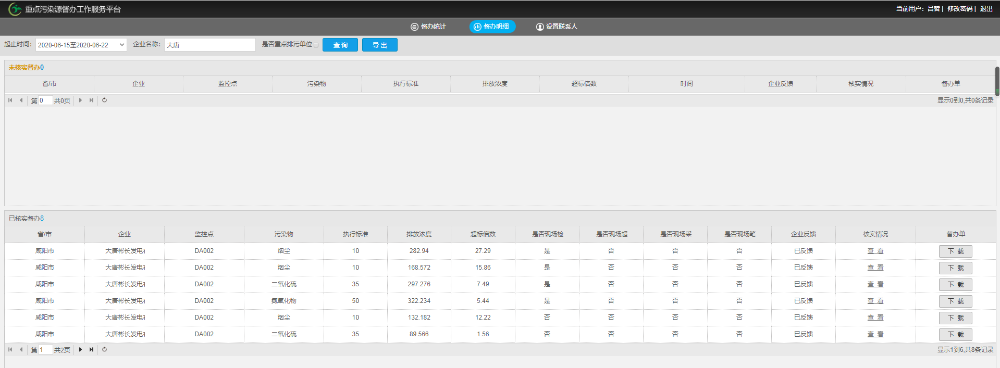  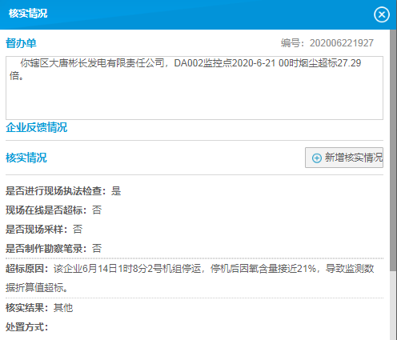  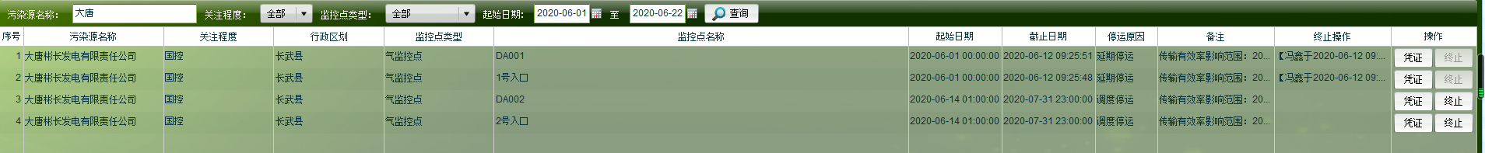  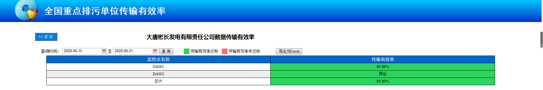  申请部门：
实施部门  审批 | 签名/时间：
实施人 | 责 | 工作量 |  |  |  | 完成时间 | 年 月 日
完成情况确认 | 实施部门确认： 申请人确认：
满意度评价 | □优秀（5分）□满意（4分）□一般（3分）□较差（2分）□很差（1分）  若任务单实施过程优秀、较差或很差，请给出原因：  签名/时间：
特殊情况说明：

